程式內容介紹
- Main.py :

輸入所需抓取的年分、季度( EX : 114Q1 )

輸入年、季度後在Data、Output資料夾中，製造當年、季度資料夾

- get_Date : 從各銀行網站抓取Main輸入的財報，下載成PDF並存在Data資料夾中當年度/季度資料夾

程式需修改處(IP需修改) 如可以請將這部分改掉 :
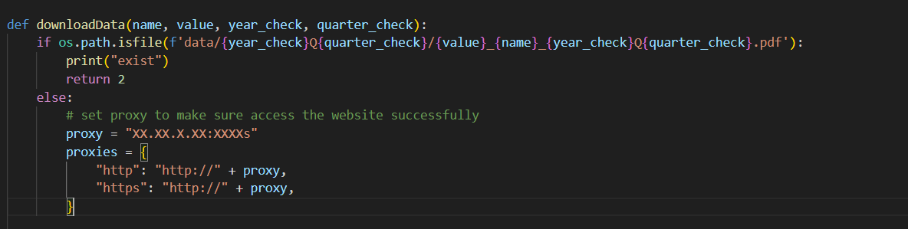

PDF檔名名稱 : 序號_銀行名稱＿年度季度
EX : 1_台灣銀行_114Q1

序號請看 Bank.xlsx

以下是各銀行官網需抓取報表

抓取銀行個體財報
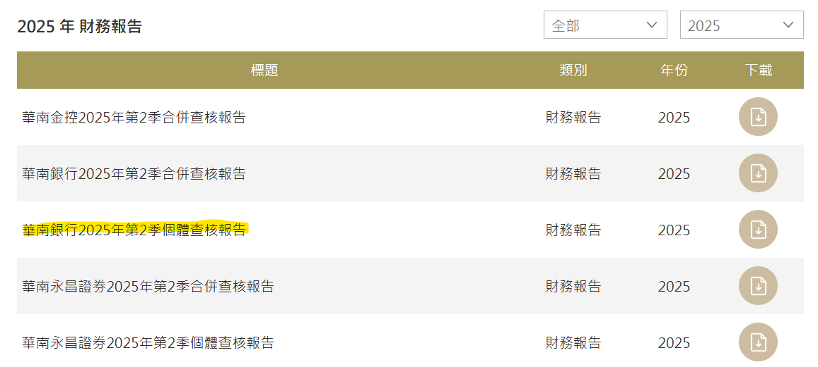

資產品質
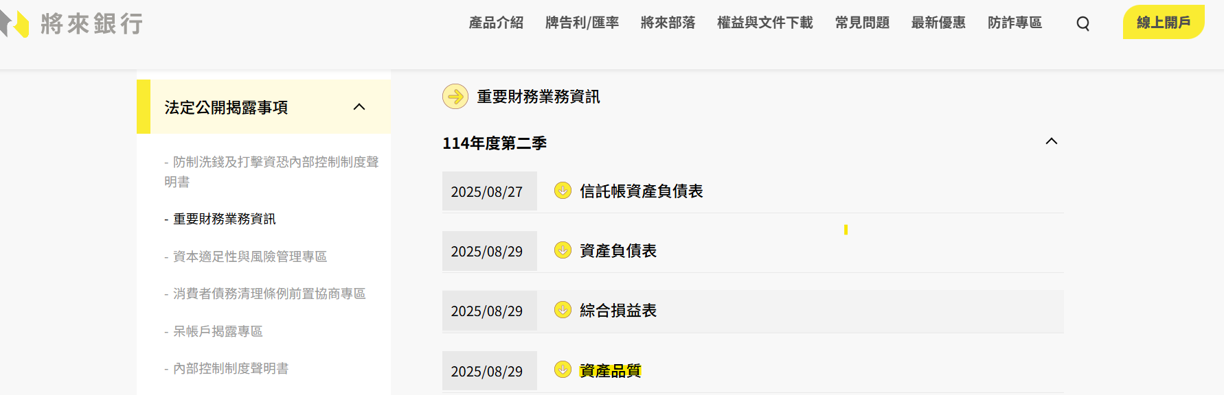

重要財務資料
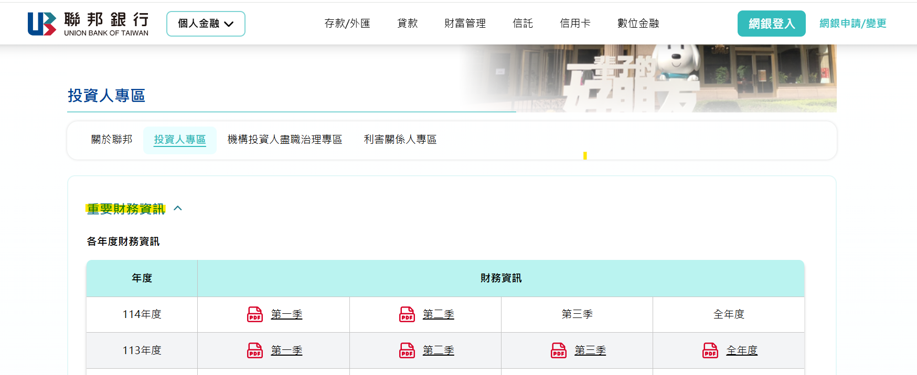

- get_report : 從get_Date所抓取的財報中的”資產品質”資料複製到新Excel，並儲存在Output / 當年、季度資料夾

抓取下面紅框處資訊，並另存Excel，順序依照Bank.xlsx
產出結果如Output_Example

